**PROPOSAL PROJECT**

**WEBSITE STIKIFUTSALCLUB.COM**

**Disusun untuk Memenuhi Tugas Akhir Mata Kuliah**

**Pemrograman Web Lanjut**



**BIDANG KEGIATAN :**

**PEMOGRAMAN WEB LANJUT**

**Disusun oleh :**

|  |  |
| --- | --- |
| **Jumawal** | **151111018 / 2015** |
| **Erikson Paulus Yosep** | **151111106 / 2015** |
|  |  |
|  |  |
|  |  |

**PROGRAM STUDI TEKNIK INFORMATIKA**

**SEKOLAH TINGGI INFORMATIKA DAN KOMPUTER INDONESIA**

**MALANG**

**2017**

**BAB I**

**PENDAHULUAN**

* 1. **Latar Belakang**   
     Stiki Futsal Club adalah sebuah Unit Kegiatan Mahasiswa(UKM) di Sekolah  
     Tinggi Informatika Indonesia(STIKI) Malang dengan bidang fokus bermain futsal.  
     SFC berdiri di STIKI sejak tahun 2010. Stiki Futsal Club adalah sebuah Komunitas, kekuatan sebuah Organisasi yang berbasis Komunitas adalah terletak pada jumlah Komunitasnya. Selama ini manajemen di dalam UKM khususnya pada Stiki Futsal Club selalu dilaksanakan secara manual dan berbasis kertas(paper based). Semakin berkembangnya UKM Stiki Futsal Club dan bertambahnya Komunitas , semakin banyaknya kegiatan serta acara membuat Sistem manajemen lama SFC menjadi tidak efektif. Seiring perkembangan teknologi yang semakin maju dan bertambah pesat, sudah seharusnya kegiatan-kegiatan dalam UKM dapat berbasis komputer dan paperless. Maka dari itu akan dibangun sebuah Sistem Informasi Berbasis Web untuk SFC Sistem ini nantinya diharapkan dapat membantu manajemen UKM SFC sehingga seluruh kegiatan terdata secara rapi, paperless dan juga sebagai Media komunikasi antara Pengurus SFC seperti Progress Report, dan Kegiatan/Acara yang akan berlangsung. Sistem Ini sangat di perlukan oleh SFC, karena untuk kedepannya SFC akan terus berkembang yang artinya Komunitas, Pengurus akan terus bertambah dan berganti selain itu Acara serta Kegiatan yang di selenggarakan SFC akan semakin banyak sehingga akan mempermudah SFC khususnya dalam menangani Komunitas serta Pengurusnya dan mengelola kegiatan serta acaranya dengan Sistem ini. Untuk itulah Sistem Informasi berbasis Web untuk SFC ini akan di bangun.
  2. **Rumusan Masalah**

Berdasarkan latar belakang, rumusan masalah pada Proyek akhir ini  
adalah sebagai berikut

1. Bagaimana agar data seluruh Anggota, Komunitas, Pengurus, Panitia yang lama maupun yang sudah tergabung dalam Stiki Futsal Club terdokumentasi secara baik dan terperinci ?
2. Bagaimana agar aktivitas dalam Stiki Futsal Club, seperti Program Kerja Pengurus, dan Acara yang di buat Panitia terkelola dan terdokumentasi dengan baik ?
3. Bagaimana menyajikan Informasi serta Acara tentang Stiki Futsal Club kepada Publik, khususnya Komunitas SFC ?
   1. **Batasan Masalah**

Berdasarkan rumusan masalah, dapat di tarik beberapa batasan masalah dalam pembangunan Sistem Informasi ini :

1. Aplikasi tidak menangani Acara offline seperti Wawancara.
2. Keamanan sistem dan jaringan diasumsikan baik dan tidak memiliki gangguan.
3. Aplikasi hanya akan diimplementasikan sampai pada Localhost.//
4. Aplikasi tidak menangani Lembar Pertanggung Jawaban(LPJ).
5. Tidak menangani Otomatisasi pemberian Tugas atau Jobdesk.
6. Tidak menangani Notifikasi secara Otomatis.
7. SMS gateway hanya berfungsi untuk media penyebaran informasi secara massal.//
   1. **Tujuan**
8. Membuat Aplikasi berbasis Web untuk iki Futsal Club sehingga dapat mendata seluruh Anggota yaitu: Komunitas, Pengurus yang pernah bergabung ataupun yang sedang tergabung didalam SFC secera terperinci dan mendetail.
9. Membuat Aplikasi berbasis Web untuk SFC, yang dapat membantu Manajemen Acara dan Manajemen Program Kerja yang ada Sehingga seluruh aktivitas Stiki Futsal Club yang sudah maupun sedang dilakukan dapat terdokumentasi dan terkelola secara baik.
10. Membuat Sistem Informasi berbasis Web untuk Stiki Futsal Club, yang memiliki mampu menampilkan berbagai Informasi yang dibutuhkan. Seperti artikel, berita, acara, timeline, dan lainnya.
    1. **Manfaat**
11. Aplikasi dapat menampilkan informasi yang dibutuhkan pihak SFC.
12. Aplikasi dapat mendokumentasikan Proker, Acara, serta Anggota pada SFC.
13. Aplikasi mampu menjadikan kegiatan SFC menjadi dalam 1 Sistem terintegrasi.
14. Aplikasi mampu mengelola Peminjaman Inventori dan mencatat Income and Outcome pada SFC serta menampilkannya dalam grafik.

**BAB II**

**LANDASAN TEORI**

* 1. **CodeIgniter**  
      CodeIgniter adalah sebuah framework PHP yang dapat mempercepat pengembang untuk membuat sebuah aplikasi web. Dilengkapi banyak library dan helper yang berguna di dalamnya dan tentunya mempermudah proses development. Sedangkan Twitter Bootstrap adalah sebuah alat bantu (framework) HTML dan CSS untuk membuat sebuah tampilan halaman website yang elegan dan support segala macam device. Dengan implementasi Twitter Bootsrap pada framework CodeIgniter akan mempermudah dan mempercepat pembuatan maupun pengembangan website dinamis tanpa harus kesulitan membuat desain.
  2. **Framework** Framework aplikasi adalah desain dan program kerangka aplikasi yang digunakan untuk membangun aplikasi-aplikasi yang sejenis. Framework memiliki pustaka tinkat tinggi yang dapat digunakan secra berulang. Umumnya framework lunak didesain secara berorientasi objek sehingga desai dan programnya tersedia sebagai class-class abstract. Framework aplikasi mendifinisikan arsitektur aplikasi sehingga penambahan fungsi-fungsi lain dapat dapat dilakukan dengan menambah modul-modul tanpa perlu memodifikasi kode program yang sudah ada(kecuali file-file konfigurasi).

# PHP PHP (*Hypertext Preprocessor*) adalah bahasa pemograman berbasis *website* pada umumnya. PHP banyak dipakai untuk memprogram *website* dinamis. Tujuan utama penggunaan bahasa ini adalah untuk memungkinkan pengguna sebagai *developer* dapat membuat *website* dinamis. Program ini bisa menghubungkan antara *databse* yang tersedia dengan tujuan menampilkan data yang ada didalam database kedalam halaman *website* yang akan ditampilkana oleh peramban. PHP adalah bahasa pemograman server-side script yang dirancang untuk pengembangan Web (Welling & Thomson, 2009). 2.3.1 Struktur Kode PHP

# pada penuliasan kode php dibutuhkan sytax pembuka dan penutup didalamnya, maka kode-kode dan fungsi yang akan dirancang bias dituliskan diantara syntax pembuka dan penutup.

# HTML

# HTML singkatan dari Hy*perText Markup Language* yaitu sebuah bahasa markup yang digunakan untuk membuat sebuah halaman *website*, menampilkan berbagai informasi di dalam sebuah penjelajah Internet dan f*ormating hypertext* sederhana yang ditulis kedalam berkas format ASCII (*American Standard Code For Information Interchange*) agar dapat menghasilkan tampilan wujud yang terintegerasi. Menurut Meloni (2012), HTML adalah bahasa yang digunakan untuk menjelaskan bagaimana teks, grafik, dan data-data yang mengandung informasi lain dapat diorganisir dan dihubungkan satu dengan yang lain. HTML (*Hyper Text Markup Language*) mrupakan bahasa pemrograman *website* yang memiliki sintak atau aturan tertentu dalam menuliskan script atau kode-kode, sehingga peramban dapat menampilkan informasi dengan membaca kode-kode HTML. 2.4.1 Struktur Dasar HTML

# Kode html ditulisakan didalam text-editor seperti nootpad, kemudian kode-kode yang sudah dituliskan disimpan dengan ekstensi .html setelah itu file dapat dibuka melaui peramban yang tersedia, maka hasil kode-kode yang diluskan akan tampil diperamban.

# Cascading Style Sheet (CSS)

# CSS merupakan aturan untuk mengatur beberapa komponen dalam sebuah web sehingga akan lebih terstruktur dan seragam. CSS bukan merupakan bahasa pemograman.Sama halnya *styles* dalam [aplikasi](https://id.wikipedia.org/wiki/Aplikasi) pengolahan kata seperti [Microsoft Word](https://id.wikipedia.org/wiki/Microsoft_Word) yang dapat mengatur beberapa *style*, misalnya *heading*, *subbab*, *bodytext*, *footer*, *images*, dan *style* lainnya untuk dapat digunakan bersama-sama dalam beberapa berkas . Pada umumnya CSS dipakai untuk memformat tampilan halaman web yang dibuat dengan [bahasa](https://id.wikipedia.org/wiki/Bahasa) [HTML](https://id.wikipedia.org/wiki/HTML) dan [XHTML](https://id.wikipedia.org/wiki/XHTML).CSS dapat mengendalikan [ukuran](https://id.wikipedia.org/wiki/Ukuran) [gambar](https://id.wikipedia.org/wiki/Gambar), [warna](https://id.wikipedia.org/wiki/Warna) bagian tubuh pada teks, warna [tabel](https://id.wikipedia.org/wiki/Tabel), ukuran border, warna border, warna [hyperlink](https://id.wikipedia.org/wiki/Hyperlink), warna [*mouse*](https://id.wikipedia.org/wiki/Mouse) *over*, spasi antar paragraf, spasi antar teks, margin kiri, kanan, atas, bawah, dan parameter lainnya. CSS adalah bahasa [style sheet](https://id.wikipedia.org/wiki/Stylesheet) yang digunakan untuk mengatur tampilan dokumen. Dengan adanya CSS memungkinkan kita untuk menampilkan halaman yang sama dengan format yang berbeda.

* 1. **Javascript**

JavaScript adalah sebuah bahasa pemograman berbentuk script pada sebuah Website dimana kode-kode tersebut dieksekusi oleh browser . Menurut (Meloni, 2012), JavaScript dapat dimasukkan ke dalam dokumen HTML. JavaScript adalah bahasa pemrograman berbasis prototipe yang berjalan disisi klien. Jika kita berbicara dalam konteks *website*, sederhananya, kita dapat memahami JavaScript sebagai bahasa pemrograman yang berjalan khusus untuk diperamban atau halaman *website* agar halaman *website* menjadi lebih hidup (Meloni, 2012). Kalau dilihat dari suku katanya terdiri dari dua suku kata, yaitu Java dan Script. Java adalah Bahasa pemrograman berorientasi objek, sedangkan Script adalah serangkaian instruksi program.

# JQuery

# jQuery adalah sebuah *library* Javascript yang sangat ringkas dan sederhana untuk memanipulasi komponen di dokumen HTML. jQuery dirancang sedemikian rupa supaya membuat program menggunakan Javascript menjadi relatif sangat mudah. Sesuai slogannya, *writeless, do more*. Menulis kode lebih sedikit, tetapi melakukan pekerjaan lebih banyak. Jquery adalah JavaScript libraryyang mempunyai kapasitas kecil, memiliki akses yang cepat dan mempunyai banyak fitur.

# 

* 1. **Bootstrap**

Bootstrap adalah sebuah template website yang mempunyai fitur fleksibel. Bootstrap dapat digunakan untuk membangun website sederhana dengan mudah. Bootstrap disebarkan secara gratis dan dapat diunduh melalui situs resmi getbootstrap.com. Bootstrap juga menyediakan sarana untuk merancang halaman website sesuai dengan kebutuhan, bahkan dapat memilih sendiri CSS dan fitur JavaScript yang diinginkan.

# MySQL

# Menurut Welling & Thomson (2009), MySQL adalah DBMS yang disebarkan secara gratis. Server MySQL mengontrol akses ke dalam data agar banyak pengguna bisa engakses data tersebut secara bersamaan dan memastikan bahwa hanya pengguna tertentu yang dapat mengakses data tersebut.MySQL adalah sebuah perangkat lunak sistem manajemen basisdata. SQL (*Structured Query Language*). SQL adalah sebuah konsep pengoperasian basisdata, terutama untuk pemilihan atau seleksi dan pemasukan data, yang memungkinkan pengoperasian data dikerjakan dengan mudah secara otomatis. MySQL tersedia sebagai perangkat lunak gratis dibawah lisensi GNU *General Public License* (GPL), tetapi mereka juga menjual dibawah lisensi komersial untuk kasus-kasus dimana penggunanya tidak cocok dengan pengguna GPL.

# MySQL merupakan implementasi dari sistem manajemen basisdata relasional RDBMS (*Relational Database Management System*) yang didistribusikan secara gratis dibawah *lisensi* GPL (*General Public License).* SQL (*Structured Query Language*) merupakan bahasa yang dirancang untuk berkomunikasi dengan database. Tujuan dirancang SQL ialah untuk mengefisiensikan dan menyederhanakan dalam membaca atau menulis data dari atau kedalam database. Terdapat tiga elemen penting dalam SQL. (Welling & Thomson, 2009)

# Data Definition Language (DDL)

# Statmen-statmen yang berhubungan dengan pembuatan objek (misalnya table) dan pengelolaan strukturnya.

1. Data Manipulation Language (DML)

Statmen-statmen yang berhubungan dengan pemanipulasian data didalam table

1. Data Control Language (DCL)

Statmen-statmen control seperti COMMIT dan ROLLBACK.

**BAB III**

**METODOLOGI PENELITIAN**

**3.1 Pelaksanaan Penelitian**

1. Perumusan masalah

Membuat rumusan masalah berkaitan langsung dengan pembangunan Sistem Informasi UKM berbasis Web studi kasus Stiki Futsal Club.

1. Pemahaman Sistem dan studi literatur serta konsultasi

Mempelajari proses bisnis yang terjadi pada UKM Stiki Futsal Club dan gambaran Sistem yang akan di bangun, mempelajari Teori-Teori serta Konsep yang telah ada dari berbagai media yang berhubungan dengan rumusan masalah, dan mempelajari penggunaan framework PHP CodeIgniter yang terkait dengan pembangunan website pada Project ini dengan bimbingan dan arahan dari Dosen.

1. Pengumpulan Data dan Analisis

Pada tahap ini dilakukan pengumpulan dan Analisis terhadap Data yang di butuhkan dengan konsultasi kepada pihak terkait Stiki Futsal Club. seperti Ketua SFC, Pengurus SFC, Komunitas SFC, serta dosen pembimbing SFC.

1. Perencanaan desain web

Kami akan membuat rancangan bagian desainnya di tahap ini.

1. Coding

Tahap ini kami akan melakukan pengcodingan bahasa pemrograman untuk web dan menciptakan websitenya.

1. Database

Kami akan membangun database yang akan memudahkan untuk pengisian data-data yang di perlukan utuk mengisi data keanggotaan SFC yang akan ditampilkan.

1. Uji coba

Website akan di uji coba dengan menyambungkan dengan server local dan akan di lihat tampilannya, jika belum memuaskan maka akan di lakukan perbaikan.

**3.2 Rancangan Desain**

Desain yang di buat dalam proposal ini hanyalah desain sementara. Kemungkinan pada saat selesai akan sedikit berbeda, namun desain yang menjadi patokan adalah desain yang ada pada proposal saat ini.

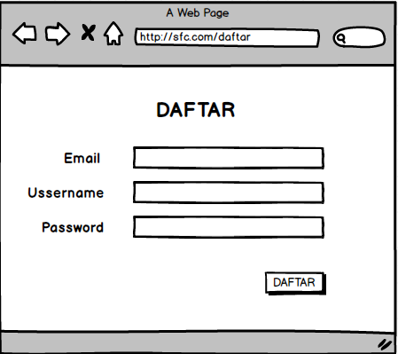

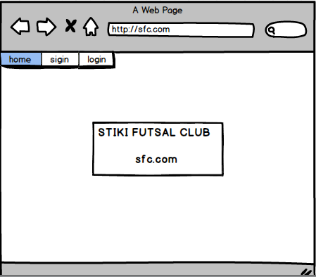

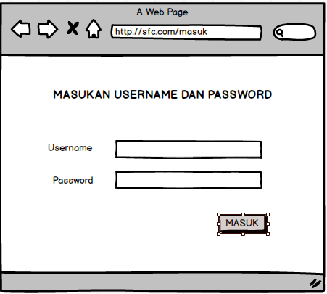

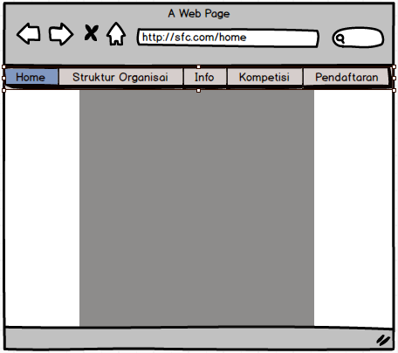  
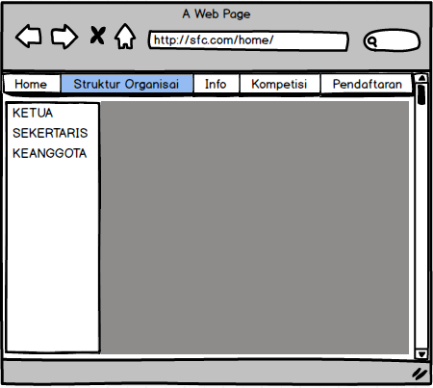

**DAFTAR PUSTAKA**

Raharjo, Budi, Belajar Otodidak Framework CodeIgniter, Penerbit Informatika,2015.  
[*https://id.wikipedia.org/wiki/Cascading_Style_Sheets*](https://id.wikipedia.org/wiki/Cascading_Style_Sheets) *https://id.wikipedia.org/wiki/CodeIgniter*